# 门面模式

1. 定义

Provide a unified interface to a set of interfaces in a subsystem.

1. 类图

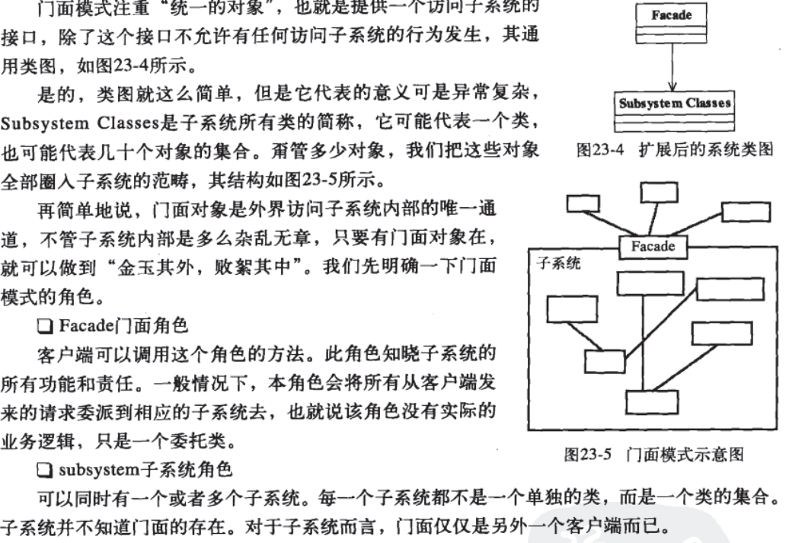

1. 模式的应用
2. 模式的优点
3. 减少系统的相互依赖；
4. 提高了灵活性；
5. 提高了安全性：只能访问门面提供的方法，不提供的不能访问。
6. 模式的缺点
7. 不符合开闭原则（对修改关闭对扩展开放）。
8. 实际应用场景
9. 为一个复杂的模块或子系统提供一个供外界访问的接口；
10. 子系统相对独立—外界对子系统的访问只要黑箱操作即可；
11. 预防低水平人员带来的风险扩散（低水平开发参与项目开发，可以起到隔离作用）。
12. 最佳实践

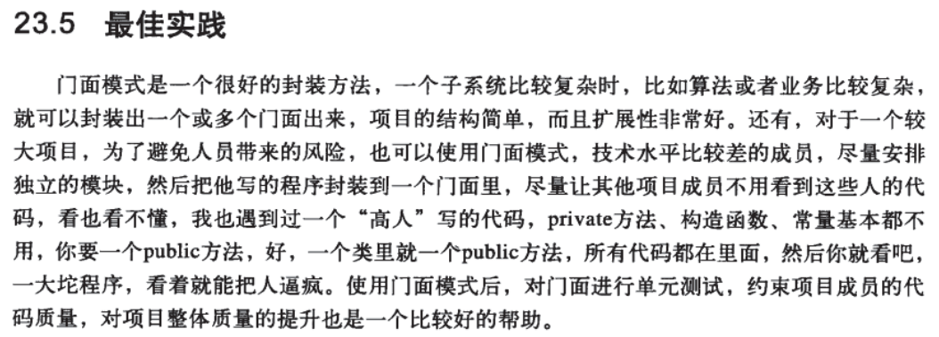

1. 注意事项

